**Муниципальное автономное общеобразовательное учреждение**

**Средняя общеобразовательная школа №7 с углубленным изучением отдельных предметов.**

**Урок «Здоровое питание – успех ко всему»**

**(2 класс)**

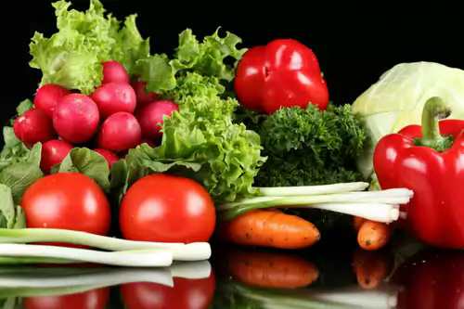

**Выполнила:**

**Учитель начальных классов**

**Монахова Лариса Анатольевна**

г. Стрежевой, 2011г.

**Пояснительная записка**

Мы стоим перед фактом дальнейшего ухудшения не только физического, но и психического здоровья детей. Поэтому в школах необходима система проведения таких уроков, как правильное питание, т.к. учитель не только даёт знания, но и воспитывает детей. Образовательный процесс должен проходить параллельно с оздоровительным, т.к. развитие гармоничной личности без формирования духовности, нравственности и здоровья нет!

Не ученики должны адаптироваться к системе образования, а программы и методы обучения и воспитания должны формировать у ученика добровольную мотивацию к получению новых знаний и сохранению собственного здоровья.

Данный урок ориентирован на учащихся 3 класса и реализуется, как классный час, а так же, если в школе ведётся курс «Правильное питание».

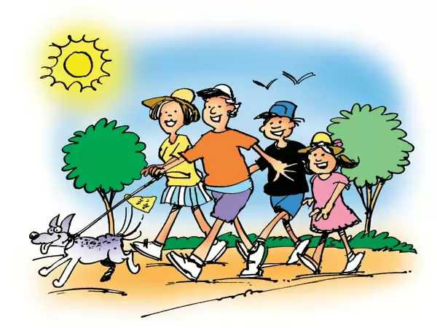

***Цель:***  формирование у школьников потребности в здоровом образе жизни.

***Задачи:***

1.Изучить правила правильного питания.

2. Продолжить развитие кругозора.

3.Воспитание человека, который умеет заботиться о своём здоровье

4.Формировать навыки работы в группе (команде).

5. Продолжить развитие навыков творческой деятельности.

**Ход урока.**

Учитель: Сегодня на уроке мы отправимся в путешествие на чудесный остров

Ням-Ням. Что это за остров такой? Местные абори­гены ведут здоровый образ жизни, правильно питаются и учат этому всех, кто попадает к ним на остров,

Ну что ж пора отправляться в путь. Садим­ся в лодки и поплыли.

*(Звучит музыка, ребята изображают движения гребцов.)*

Учитель: Вот и приплыли! Как здесь красиво! *(Оглядывается.)*

Вот и местные жители. *(Танец. Чунга-Чанга.)*

Учитель: Пора познакомиться с командами, при­бывшими на остров. *( см. приложение, фото 1,2)*

*(Команды под музыку занимают места.)*

Учитель: Команда «Овощи» к испытаниям готова? Команда «Фрукты» к испытаниям готова? А следить за испытаниями будут мудрей­шие аборигены этого острова. Один из мудрейших хочет вас поприветствовать.

Мудрейший. Доброе утро, ребята. Надеюсь, что вы уже проснулись, сделали гимнастику, умылись и почис­тили зубы. Пора завтракать.

Скажите, какое блюдо полезнее всего есть на завтрак? *(Кашу.)* Правильно. Наш первый конкурс так и называется «Кашка-малашка». От ко­манды требуется по 2 человека. Этот конкурс состоит из двух частей.

1. Быстро и правильно определите название каждой крупы.

2. Расскажите, как варить кашу и что для этого надо. *(Пока команды готовятся, выступает Умник.)*

**Умник**. Я - умник и хочу рассказать, что каша - это ис­конно русское блюдо. Самые древние каши - пшенная, манная, овсяная. Каши - очень полезное блюдо, недаром в народе про хилых людей говорят «мало каши съел». В старину существовал обычай — в знак примирения с врагом варить кашу. С тех пор про несговорчивых людей говорят «с ним каши не сваришь».

Учитель: Пока Мудрейшие совещаются, прослушай­те, пожалуйста, несколько советов Умника:

**Умник.** Если ты проголодался.

То беги скорее к маме,

Чтоб она как можно больше

Денег на киоск дала.

А в киоске-то, что рядом,

Пообедать можно вкусно:

Пожевать сначала кильки,

А потом заесть лапшою,

«Дошираком» что зовется.

На второе чипсы с сыром,

Лучше даже и с беконом.

Взять еще там кириешки,

И запить мириндой, пепси,

И еще неплохо спрайтом.

На десерт пойдет и чупсик,

Можно взять еще и кнопик.

Похрустев таким обедом,

День, второй, затем и третий.

Обнаружишь ты внезапно.

Где находится желудок.

Потому что врач в больнице

Будет больно его щупать. *(Жюри подводит итоги.)*

Учитель: Немного отдохнём.

Сценка "Каша из топора".

http://www.uroki.net/bp/adlog.php?bannerid=1&clientid=2&zoneid=113&source=&block=0&capping=0&cb=c3dc24afbd246343d3d1a965b2fc5c32*(Входят Солдат и Старуха.)*

**Ведущий:**

Пришёл солдат с походу на квартиру и говорит хозяйке…

**Солдат:**

Здравствуй, Божья старушка!

Дай мне чего-нибудь поесть.

**Старуха:**

Вон там на

гвоздике повесь.

**Солдат:**

Аль ты совсем глуха, что не чуешь?

**Старуха:**

Где хошь, там и заночуешь.

**Солдат:**

Глухая! Подавай на стол!

**Старуха:**

Да нечего, родимый!

**Солдат:**

Свари кашицу!

**Старуха:**

Да не из чего, родимый!

**Солдат:**

Давай топор, я из топора сварю.

*(Старуха несёт топор. Дальше Солдат и старуха делают всё, о чём говорит ведущий.)*

**Ведущий:**

Принесла баба топор. Солдат взял его, положил в горшок, налил воды и давай варить. Мешает ложкой, пробует…

**Солдат:**

Всем кашица взяла, только бы маленько крупы подсыпать.

*(Старуха, вздыхая, достаёт крупу, даёт Солдату.)*

**Ведущий:**

Солдат сыплет крупу, пробует.

**Старуха:**

Готова ли?

**Солдат:**

Совсем готова была, да только маслом сдобрить.

*(Старуха, поколебавшись, достаёт масло, подаёт его Солдату.)*

**Солдат:**

Ну, Старуха, теперь подавай соли, хлеба да ложки неси - станем кашицу есть!

*(Солдат и Старуха садятся за стол, едят кашу из чугунка.)*

**Старуха (смакуя кашу)**:

Служивый, а когда ж топор будет есть?

**Солдат:**

Да вишь, не уварился он ещё, потом доварю да позавтракаю. *(Встаёт.)* Ну, будь здорова, хозяйка. *(Берёт топор, кланяется Старухе, уходит.)*

*(Старуха встаёт вслед за Солдатом, провожает его, качая головой.)*

Учитель: Вот так-то Солдат и кашки поел, и топор унёс.

- А как вы думаете, ребята, какую крупу мог варить Солдат вместе с топором?

(Ребята называют крупы, которые можно варить на воде и без сахара: перловая, рисовая, гороховая). Любую кашу можно сварить на воде.

Учитель: С завтраком наши команды на острове Ням-Ням справились успешно. Но время идёт вперед. Все ближе победа - наступает время обеда. Пора плотно покушать - половину всех суточных калорий скушать. Объявляем обеденный конкурс «Салатница». От команды приглашаются по 4 человека.

Учитель: Такой конкурс вкусный, а главное полез­ный. Вам необходимо, пока звучит музыка, попробовать салат и определить, из каких овощей он приготовлен. Но самое главное условие. Все это проделать с закрытыми глазами.

*(После проведения конкурса Мудрейшие совещаются. В это время выступает Умник.)*

**Умник.** Я - умник и хочу рассказать, что в овощах и фрук­тах очень много витаминов. Овощи как бы «приглашают аппе­тит», так как в организме начинается выделение желудочного сока. Таким образом, и другие блюда лучше усваиваются. Обед поэтому рекомендуется начинать с салатов, а затем обязательно первое блюдо. А какие первые блюда вы знаете? (борщ, суп гороховый, суп вермишелевый, суп рисовый)

*Мудрейшие объявляют итоги.*

Учитель: На острове Ням-Ням объявляется полдник. Заодно проверим и вашу память. Итак, конкурс «Фрукты-овощи». Для уча­стия в конкурсе приглашаю по два человека от команды. Вы должны внимательно посмотреть на карточки и в таком же порядке разложить фрукты и овощи. А затем вместе добежать до стаканов сока, выпить их и громко прокричать: «Мы поели».

*(После проведения конкурса Мудрейшие совещаются. В это время выступает Умник.)*

**Умник**. Я - умник хочу рассказать, что человек на 70% со­стоит из воды. Самый распространенный напиток - это чай. Чаю уже более 5 тысяч лет. Он пришел к нам из Китая, а на Руси пи­ли - морсы, рассолы, квас, кисели. Совсем недавно люди научи­лись сохранять соки, полученные из фруктов и овощей.

*(Подведение итогов.)*

Учитель: Всякому нужен обед, полдник ...А ужин? Да, ужинать надо, но не позднее, чем за 2часа до сна, пища должна быть легкой, чтобы кошмары не снились.

*(Объявляется следующий конкурс.)*

Учитель: Препятствие - вода, нести ее - беда. Кто воду плохо пронесет. Мокрым из игры уйдёт. Вызываются по два человека от команды. Необходимо перенести воду из чашки в стакан ложками. И кто больше перенесет, пока звучит музыка, тот победил. Пока Мудрейшие подводят итоги, нам надо теперь сказать самое главное: золотые правила питания. Ребята, повторяйте за нами, чтобы лучше их запомнить.

1. Питаться разнообразно.

2. Питаться регулярно.

3. Правило третье - не переедать.

Учитель: А теперь наступает торжественный момент-слово Мудрейшим.

*(Подведение итогов)*

Мы хотим закончить день на острове Ням-Ням хороводной песней всех участников.

Исполняется песня «Дружба».

Список литературы.

1. Казначеев С.В.д.м.н., зав. Лабораториеи ЮНЕСКО «Экология человека». Сивохина Л.Н. зав. Кафедрой зоологии и методики обучения биологии. , ООО « издательская компания «ЛАДА», 2000.

Интернет-ресурсы:

1. <http://www.imedica.ru/>
2. <http://www.uvildy.ru/rus/info/articles/good_lifestyle/right_lifestyle_feed_right/>
3. <http://www.medproza.ru/>
4. <http://content.mail.ru/pages/p_26726.html>
5. <http://www.top4man.ru/zdorovie/profilaktika/Skolko_stoit_zdorovyiy_obraz_zhizni_TSena_pravilnogo_pitaniya/>

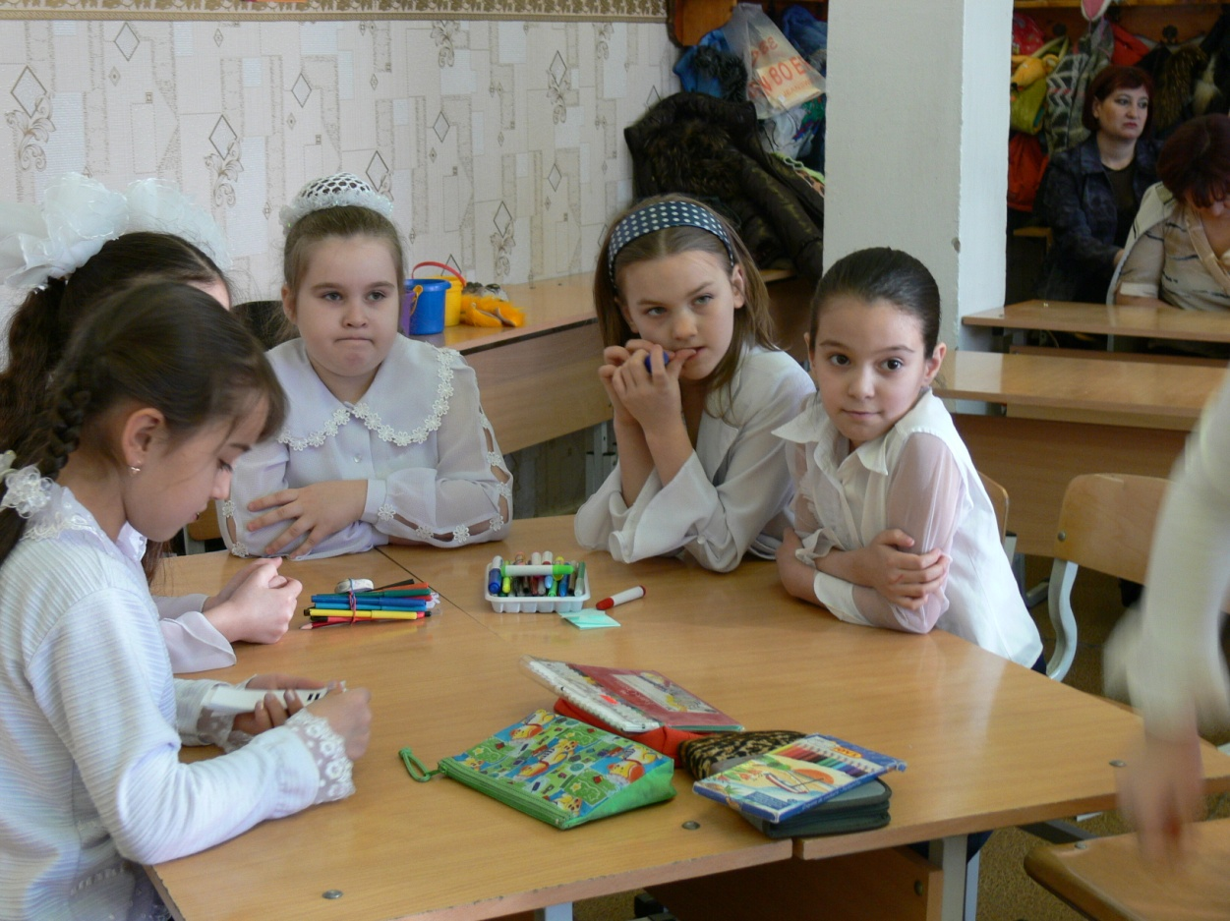 Приложение

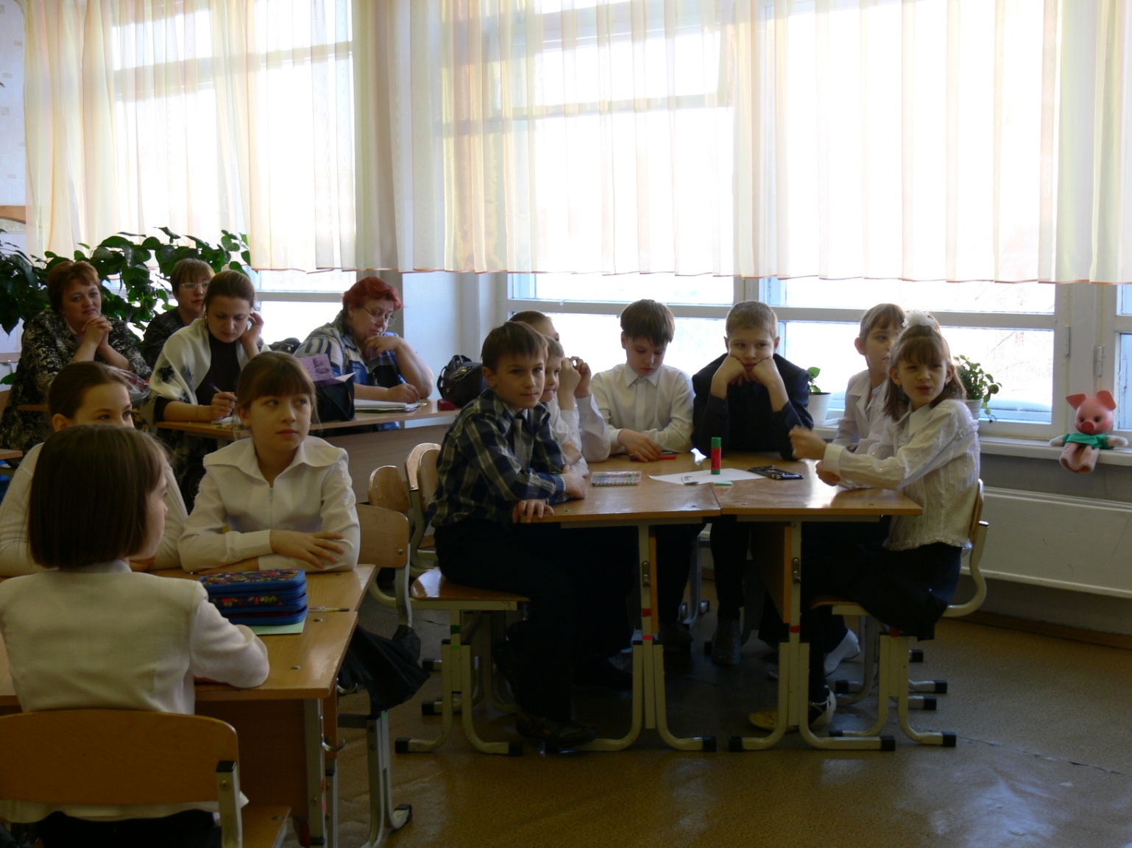Фото 1. Рабочий момент урока

Фото 2. Работа в группах